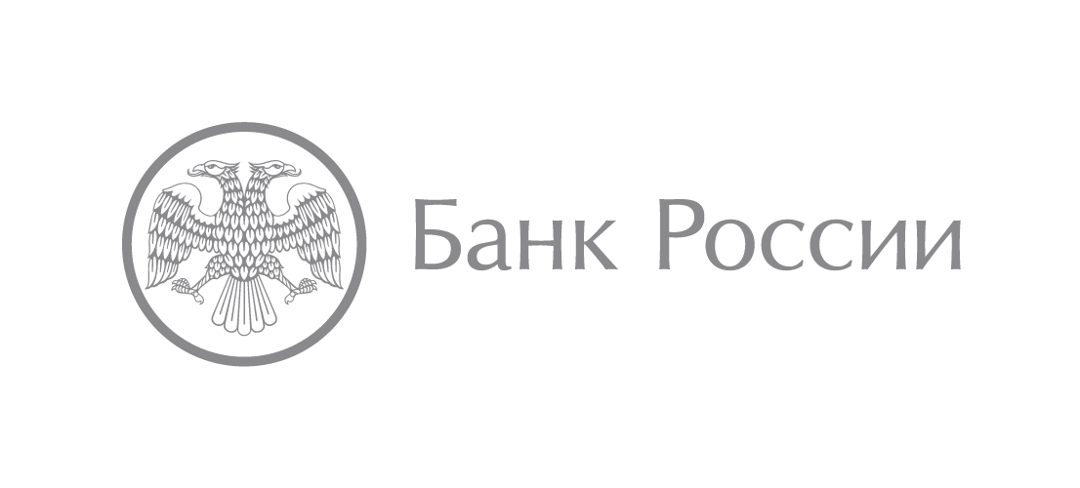 | Отделение по Чукотскому автономному округу  Дальневосточное главное управление  Центрального банка Российской Федерации  689000, Анадырь, ул. Дежнева, 7  77media@cbr.ru  +7 (42722) 2-99-68

Жители Чукотки могут стать волонтёрами финансового просвещения

Банк России приглашает активных жителей Чукотки пройти бесплатное обучение по специальной образовательной программе и стать волонтёрами финансового просвещения.
Жители округа могут сами выбрать темы для изучения: кредиты и займы, депозиты и страхование, инвестиции и многие другие. Образовательная программа, которую можно освоить как очно, так и дистанционно, включает в себя теоретический блок и подготовку к публичным выступлениям. Первые занятия пройдут в начале 2019 года.
Граждане, успешно прошедшие обучение, смогут принимать участие в мероприятиях Банка России по повышению финансовой грамотности населения.
Для участия в программе необходимо заполнить анкету на сайте Банка России (http://www.cbr.ru/finmarket/vol-form/) или на сайте fincult.info в разделе «Преподавание» - «Волонтеры финансового просвещения». Информация о начале обучения будет направлена зарегистрированным слушателям дополнительно.

26.10.2018

Отделение Анадырь
Дальневосточного ГУ Банка России

